Lekcja 29.05.2020

Temat: Szacowanie pierwiastków.

1. Zapisz w zeszycie powyższy temat lekcji. Pod tematem przepisz i rozwiąż zadania:

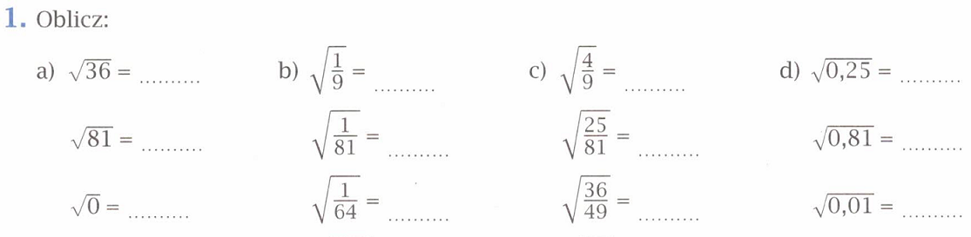

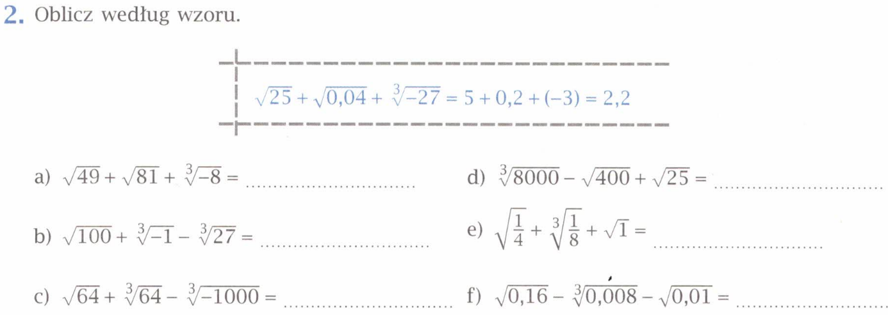

2. W przypadku wątpliwości lub pytań proszę o kontakt przez: komunikator Messenger lub matematyka.urzejowice@gmail.com